E
Association Loi 1901

E-mail : - site internet :
Agenda Activités
http://tabenkin.free.fr
tabenkin@free.fr

Le Samedi 21 octobre 2006
Rendez-vous …
A 20h30 précises au local

Conférence … Conférence … Conférence … Conférence … Conférence … Conférence … Conférence … Conférence … Conférence

Charles G.
Notre haver du Cercle Tabenkin
SUEZ LE 2ème EXODE
Octobre 1956 / Octobre 2006, 50 ans après ...

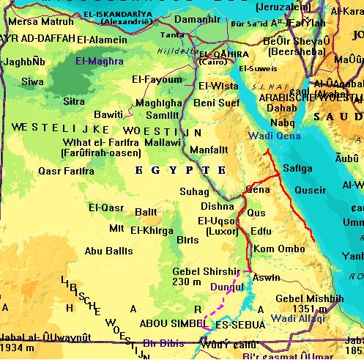
"Moîse dit au peuple : Souvenez vous -vous de ce jour où vous êtes sortis d'Egypte , de la maison de servitude ... "
Exode 13-3

Le 29 octobre 1956, soit il y a exactement 50 ans, Israël déclenche une offensive contre l'Egypte destinée à faire cesser les attaques incessantes contre son territoire, à briser le blocus du Golfe d'Aqaba et à permettre la libre circulation des navires israéliens dans le Canal de Suez. Israël envahit la Bande de Gaza et le Sinaï et atteint en quelques jours le Canal de Suez.

Le 31 octobre, la France et de la Grande Bretagne, lésées elles aussi par la nationalisation du Canal de Suez, décidée un mois auparavant par le Colonel Nasser, interviennent a leur tour.

C'est aussi le prélude à l'exode massif de la communauté juive d'Egypte, mais également des autres communautés européennes qui vivaient jusque là en bonne entente avec la population égyptiennes, et ce, depuis des siècles.

Notre ami Charles G. nous propose de nous faire revivre ces évènements dramatiques, et leurs conséquences immédiates ...

MERCI DE PENSER AUX DOUCEURS A DEGUSTER ENSEMBLE EN FIN DE REUNION

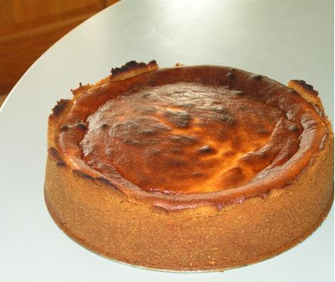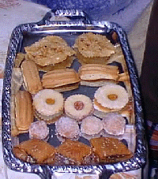

PROCHAINEMENT …
VOS ACTIVITES

A réserver

Alexandre DELVALLE

Le samedi
04 novembre 2006

Le samedi
16 novembre 2006

Cordial Shalom …

